За три года стоимость квадратного метра жилья в среднем выросла на 63%
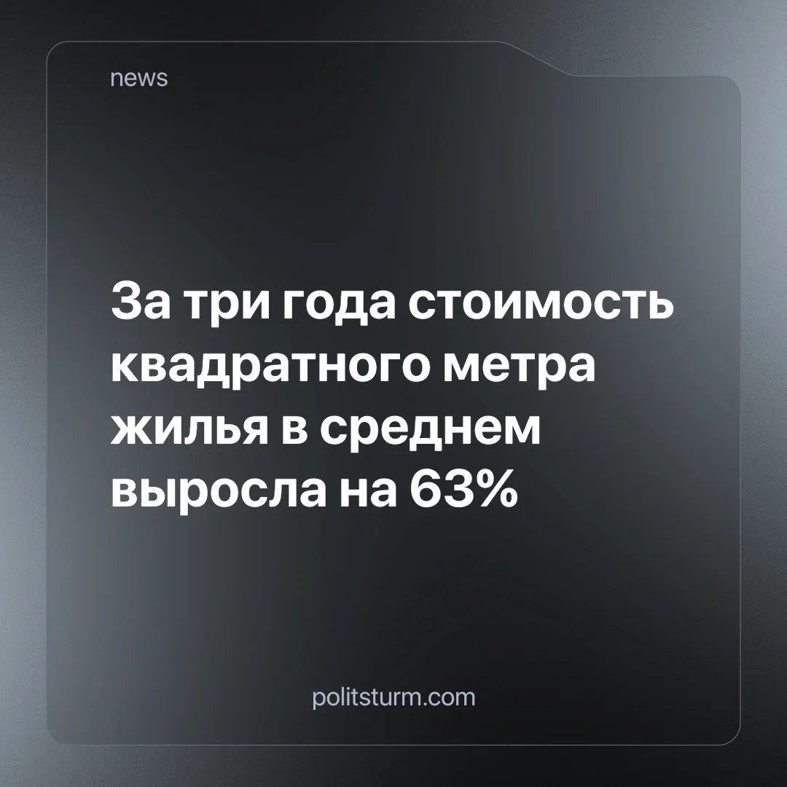

Оригинальная статья
2024-06-27
4 мин. на чтение

По данным «Тинькофф Журнала» средняя себестоимость строительства жилых домов в России за год выросла на 13,2% и составила около 81 тыс. рублей за кв. метр [1]. С четвёртого квартала 2020 года до начала 2024 года отмечается рост средней себестоимости кв. метра на целых 63% - озвучили РБК со ссылкой на федеральную девелоперскую компанию «РКС Девелопмент» [2].
Автор статьи из «Тинькофф Журнала» выделяет несколько причин, из-за которых возникло повышение:
- Высокий спрос за счёт выдачи льготных ипотек населению с ограниченным предложением от застройщиков;
- Рост инфляции по стране;
- Нарушение поставок материалов из-за рубежа;
- Рост затрат на оплату труда из-за возникшего дефицита рабочих рук.
Из вышеперечисленного, автор выделяет льготную ипотеку основной причиной удорожания себестоимости жилья.
Однако этим банальным заявлением [от того банальным, что СМИ уже не первый год обвиняют льготную ипотеку в столь стремительном росте цен на жилье [3] [4] [5], причём Минфин и ЦБ также успели от неё откреститься в своё время [6] – прим. ПШ] автор не вполне удовлетворяется и заявляет что нужно ещё рассмотреть «структуру затрат застройщиков», которая «следует за изменением цены квартир». [Авось, найдём виновника в столь высокой стоимости кв. метров – прим. ПШ].
Ссылаясь на предоставленные данные от аналитического центра в промышленности стройматериалов «СМПРО» и других экспертов [7], в статье «Тинькофф Журнала» выделяют следующие доли затрат, входящие в себестоимость жилой недвижимости:
- Доля строительно-монтажных работ в общей стоимости за последние 10 лет значительно снизилась – на целых 40%, став на уровень 35%;
- Доля обязательной и дополнительной социальной нагрузки (строительство детских садов, школ, больниц) – 20%;
- Стоимость земельного участка под застройку – 15%;
- Накопленные проценты по кредитам – 14%;
- Подключение к коммуникациям – 9%;
- Реклама – 7%.
На основании чего автор приходит к неожиданному выводу:
«С точки зрения динамики себестоимости можно смело говорить, что, несмотря на существенный рост стоимости материалов и зарплат, основной вклад в рост цен на недвижимость вносят социальная нагрузка и затраты на приобретение участка».
Таким образом, виновными в снижении доступности жилья для населения являются:
- Льготная ипотека, дразнящая застройщика повысить цену;
- Социальная нагрузка на строительный бизнес, которая ему неинтересна и “угнетает” его;
- Неимоверно большие траты на покупку земельных участков под застройку у чиновников.
Как же тяжело бедному бизнесу, из-за чего тот вынужден повышать свой ценник! А ведь выходит, что по всем названным пунктам виновно именно нерасторопное государство, которое вовремя:
- Не свернуло свои льготы по ипотеке;
- Не взяло на себя все социальные обязательства по строительству, которые и навязало;
- Не отдавала даром муниципальную землю в частную собственность застройщикам.
По некой причине автор статьи либо не догадался, либо испугался закончить логическую цепочку своих изысканий в области застройки жилья и наконец назвать виновного и пострадавшего своими именами. Интуитивно, наверное, понимая, что и тот, и другой принадлежат к одному и тому же кругу лиц, выполняющих лишь разные общественные роли.
А теперь посмотрим, как на самом деле обстоят дела:
Известно, что льготная ипотека была введена вообще в интересах всего строительного бизнеса в 2020 году в разгар эпидемии COVID-19, чтобы не останавливать стройку и сохранить тем самым отрасль максимально в исходном виде для инвесторов и владельцев.
Далее весьма непонятны жалобы в сторону “социальной нагрузки” бизнеса, которую он не должен ощущать в принципе, т. к. издержки на неё целиком и полностью на себя берёт государство или же вовсе отменяет обязательность этой нагрузки [8].
Касательно земельной собственности и передачи государственной собственности частным лицам вообще – власти давно сами открыто заявляли о необходимости в проведении новых приватизаций [9], так что никакого удержания собственности за собой у государства в интересах нет, помимо стратегически важных отраслей, с которых кормится львиная доля бизнеса и поддерживается его “национальное единство” и порядок.
Ранее мы также высказывались, что новости очередного роста цен на жильё в городах охотно используются спекулянтами по недвижимости для своего обогащения из чужого кармана, а услужливые “эксперты” этому крайне содействуют [10].
Здесь также не стоит обольщаться, так как абсолютно любая новость, любое событие или заявление в капиталистическом обществе носит экономически заинтересованный, классовый характер. Исторически государство возникло из-за необходимости закрепить классовое деление, систематически подавлять и контролировать эксплуатируемый класс в пользу класса эксплуататоров, господ. При капитализме эксплуататорский класс – это класс капиталистов, состоящий из спекулянтов, финансистов, крупных собственников, всех тех, кто владеет средствами производства, на которых трудится за заработную плату рабочий класс, эксплуатируемый класс. Покуда классовое деление существует, ни о каком улучшении положения большинства в обществе и речи быть не может.
Трудящиеся разъединены кабальным положением, в которое их втянули эксплуататоры под выгодные им проценты. Они разъединены идеологически и политически, т. к. производственные отношения, СМИ и пропаганда капиталистических ценностей «извлекать выгоду для себя и эксплуатировать другого» постоянно сопровождают их всю жизнь, оказывая тлетворное влияние, превращая их в таких же по форме хозяйчиков-индивидуалистов, пресыщенных обывателей, аполитичную массу.
Чтобы преодолеть разъединение, классу рабочих требуется в первую очередь осознать себя как класс, понять свои задачи и вступить в открытую и непримиримую борьбу с давно изжившим себя капиталистическим укладом хозяйства для построения социализма, где будет покончено с диктатурой капиталистов и эксплуатацией человека человеком. А для таких революционных стремлений требуется по-настоящему революционная теория, охватывающая и пробуждающая рабочее сознание, – теория марксизма-ленинизма.
Вступайте, товарищи, в ПШ, чтобы встать на путь сознательной борьбы за своё освобождение как класса.
Источники: [1] Т-Ж – «Что входит в цену квадратного метра жилья в новостройке и как изменилась его себестоимость» от 19 июня 2024 г.
[2] РБК Недвижимость – «Девелоперы отметили резкий рост себестоимости строительства жилья» от 27 февраля 2024 г.
[3] РБК Недвижимость – «Новостройки в России за три года льготной ипотеки подорожали почти вдвое» от 12 апреля 2023 г.
[4] Циан. Аналитика – «Квартиры за время существования льготной ипотеки подорожали на 82%» от 12 мая 2023 г.
[5] Ведомости. Капитал – «Как льготная ипотека повлияла на доступность жилья в России» от 27 марта 2024 г.
[6] Forbes – «Себе дороже: почему ЦБ и Минфин активно выступают против льготной ипотеки» от 21 сентября 2023 г.
[7] ЕРЗ.РФ – «Эксперт: за последние два года рентабельность жилищного строительства снизилась в два раза» от 10 апреля 2024 г.
[8] ПШ – «В России хотят сократить «обязательные требования» к строительству больниц» от 28 мая 2024 г.
[9] ПШ – «Кудрин заявил о необходимости новой приватизации» от 9 сентября 2021 г.
[10] ПШ – «Названы топ-5 городов по росту цен на жильё в новостройках» от 5 апреля 2024 г.

Оригинальная статья

